一年级上学期英语总复习
学校
班级
姓名
学号
单词模拟测试题
小朋友，紧张的复习已经结束了，下面让我们来比比看，谁的收获最大。

  - 请听录音，按你听到的顺序给下列单词排序号

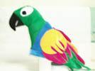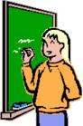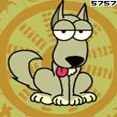

（ ） （ ） （ ） （ ） （ ）

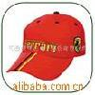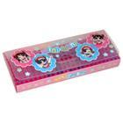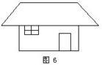

（ ） （ ） （ ） （ ） （ ）

  - 请听录音，圈出你所听到的一项
1. 2. 3.

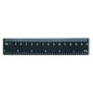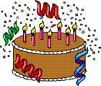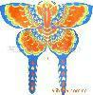

4. 5. 6.
5894761 5984761
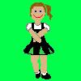

三、请听录音，判断正误
1. 2. 3. 4. 5.

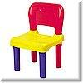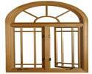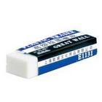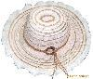

（ ） （ ） （ ） （ ） （ ）
6. 7. 8. 9. 10.

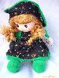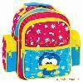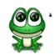

（ ） （ ） （ ） （ ） （ ）

  - 请听录音，给下面的图片涂上相应的颜色

  - 读一读 、请给下列数字排序号
one three seven ten five

___________＜___________＜___________＜___________＜___________
  - 小朋友， 你是数学小天才吗？ 请试着算一算吧。

1. seven —one=_________ 2. two + _________= six
3. ten —_________ = five 4. _________+ three = nine
  - 找对子

eraser desk bear balloon bed
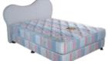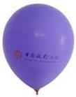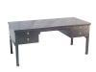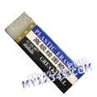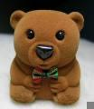

  - 看图读单词，请在正确的单词下画笑脸
1. 2. 3.
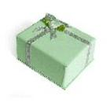

box_________
fox _________
doll_________
ball_________
hat ________
cat _____

4. 5. 6.

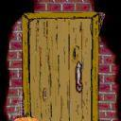

kite_________
cat ________
hand_________
head_________
dog_________
door_________

